端午節報告

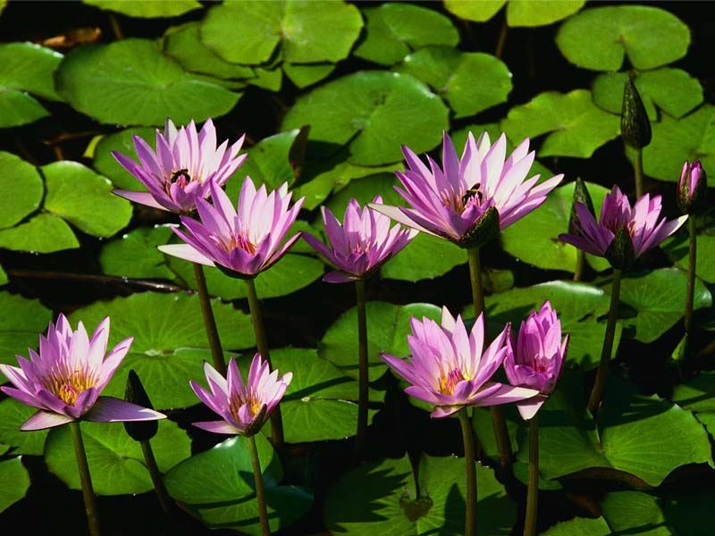

姓名：林雅雯
班級：四年孝班
座號：26號

